2026總統盃黑客松_徵件說明會暨資料應用講座
議程表
- 辦理目的：
為深化總統盃黑客松理念，鼓勵公務人員及社會各界踴躍提案，特舉辦「徵件說明會暨資料應用講座」。本活動除介紹本次總統盃黑客松競賽機制外，並安排「思維洞察匯談」及「賽前諮詢」交流，協助有意提案參賽之團隊掌握議題需求與應用情境，並促進跨領域人才交流、資源鏈結及公私協力，歡迎有興趣之公務機關、民間團體及各界人士踴躍報名參與。
- 活動資訊
(一)活動內容：針對2026年競賽機制進行說明及議題發想進行引導。安排「案例分享」，由農業部針對公共議題與業務推動之實務經驗進行專題交流，將深入解析公部門如何發掘核心問題，整合跨機關資源，結合資料應用與公私協力，提出解決方案。並規劃「以人為本．思維洞察匯談」與「賽前諮詢室」環節，透過實務經驗與專業指引激發潛力提案，並促進跨域人才與資源交流。
(二)參與對象：中央機關、地方政府等公務體系人員及對優化公共服務有興趣之民眾、企業及民間組織/團體。
(三)主辦單位：農業部；執行單位：中華民國全國中小企業總會。
- 辦理場次（共辦理3場次，如欲參加，請至總統盃黑客松官方網站(https://presidential-hackathon.taiwan.gov.tw/)完成報名；各場次相關資訊，請以官方網站公告內容為準）：
(一)場次一(高雄場)：115年7月24日（五），地點：高雄智慧科技創新園區(KO-IN智高點)大演講廳（高雄市新興區中正三路25號14樓）。
(二)場次二(臺中場)：115年８月５日（三），地點：中山醫學大學誠愛樓第3演講廳（臺中市南區樹德里建國北路一段110號9樓）。
(三)場次三(臺北場)：115年８月７日（五），地點：行政院人事行政總處公務人力發展學院貴賓廳（臺北市大安區龍坡里新生南路三段30號14樓）。

- 活動議程（暫擬）
時間 | 內容 | 說明
14:00-14:05(5分鐘) | 活動開場 | 執行單位
14:05-14:10(5分鐘) | 辦理目的說明及貴賓介紹 | 執行單位
14:10-14:15(5分鐘) | 致歡迎詞 | 農業部
14:15-14:30(15分鐘) | 本屆賽制及徵件議題說明 | 執行單位
14:30-14:40(10分鐘) | 【案例分享】公共議題的協作解法：從情境到創新 | 農業部
14:40-15:10(30分鐘) | 【以人為本．思維洞察匯談】 | 與談人與顧問團代表
15:10-15:20(10分鐘) | 現場來賓與專家Q&A | All
15:20-15:30(10分鐘) | 中場休息
15:30-16:10(40分鐘) | 【賽前諮詢室】
16:10 | 活動結束

- 交通資訊
- 高雄場次：高雄智慧科技創新園區(KO-IN 智高點)－大演講廳
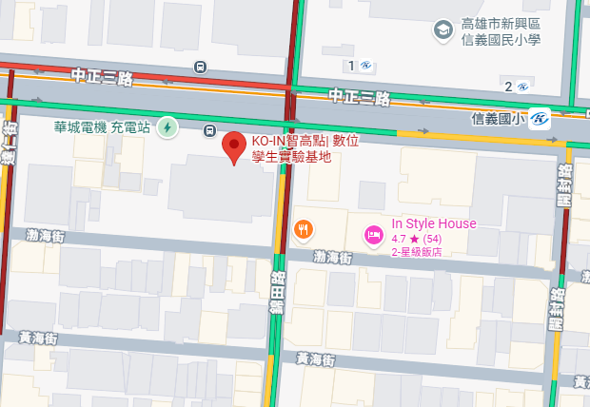
（高雄市新興區中正三路25號14樓(高雄市政府新興行政中心同棟）)
- 搭乘公車：
- 搭乘36號公車至中正路口下車，再步行3分鐘到達。
- 搭乘黃1公車(新興區公所站)下車即可。
- 搭乘248號公車(新興區行政中心)下車即可。
- 搭乘「高鐵」轉乘：轉乘高捷橘線信義國小站三號出口，步行1分鐘。
- 搭乘「捷運」：橘線信義國小站三號出口，步行1分鐘。

- 臺中場次：中山醫學大學－誠愛樓第３演講廳
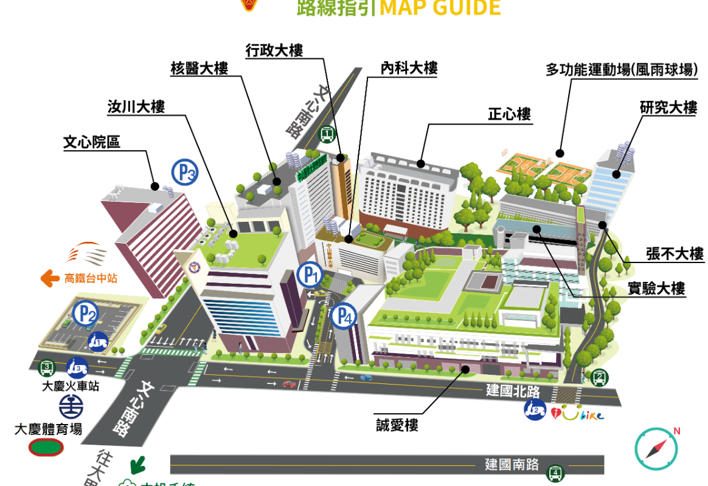
（臺中市南區樹德里建國北路一段110號9F）
- 高鐵：台中烏日高鐵站
- 轉乘火車：由高鐵台中站2樓→3號出口臺鐵通廊抵達新烏日火車站→往北至大慶火車站下車，出站後右轉建國北路步行約6分。
- 轉乘計程車：告訴司機建國北路直走中山醫學大學，車程約5-8分。
- 捷運：搭乘至大慶(中山醫大)出口1出站→步行約5分。
- 公車：統聯客運公車53號、73號、159號；中鹿客運99號、99延、綠1；全航客運58號、58副、58區1；豐榮客運127延；捷順交通356號→於中山醫學大學站下車；搭乘統台灣好行公車6670號→捷運大慶站(建國北路)下車。
- 台鐵：至台中火車站，轉搭台鐵通勤電車往南至大慶車站下車，出站後右轉建國北路步行約6分；至台中大慶車站，出站後右轉建國北路步行約6分。

- 臺北場次：:行政院人事行政總處公務人力發展學院－貴賓廳
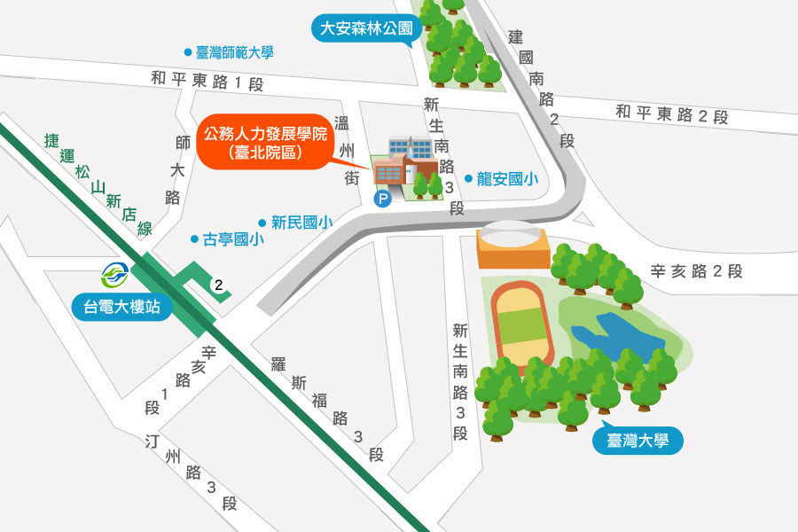
（臺北市大安區龍坡里新生南路三段30號14樓）
- 捷運：自台電大樓站2號出口，出站左轉沿辛亥路步行約10~15分鐘至辛亥路新生南路口左轉，即達福華國際文教會館。
- 公車
- 龍安國小- 52,253,280,284,290,311,505,907,0南,指南1
- 大安森林公園- 3,15,18,52,72,74,211,235,237,278,295,626
- 和平新生路口- 253,280,290,311,505,642,0南,指南1,指南5
- 溫州街口- 3,15,18,74,235,237,254,278,295,907,291,672
- 公務人力發展學院- 52,253,280,284,290,291,311,505,642,907,0南,指南1
- 自行開車
- 中山高：下圓山交流道接建國高架→和平東路出口右轉→左轉至新生南路→右轉至辛亥路→會館地下停車場。
- 北二高：下木柵交流道→辛亥路過地下道直行→建國南路左轉辛亥路行駛平面車道→過新生南路交叉口→會館地下停車場。

